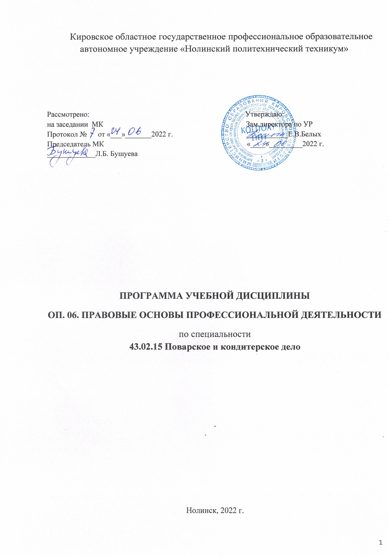

Программа учебной дисциплины разработана на основе Федерального государственного образовательного стандарта (далее - ФГОС) по специальности (специальностям) среднего профессионального образования (далее - СПО) 43.02.15 Поварское и кондитерское дело, утверждённого приказом Минобрнауки РФ от 9 декабря 2016 года № 1565

Организация-разработчик: Кировское областное государственное профессиональное образовательное автономное учреждение «Нолинский политехнический техникум»

Разработчик: Ивакин Алексей Александрович, преподаватель КОГПОАУ НПТ

***СОДЕРЖАНИЕ***

***стр.***

|  |  |
| --- | --- |
| 1. **ОБЩАЯ ХАРАКТЕРИСТИКА ПРОГРАММЫ УЧЕБНОЙ ДИСЦИПЛИНЫ 4** |  |
| 1. **СТРУКТУРА УЧЕБНОЙ ДИСЦИПЛИНЫ 6** |  |
| 1. **УСЛОВИЯ РЕАЛИЗАЦИИ ПРОГРАММЫ 13** |  |
| 1. **КОНТРОЛЬ И ОЦЕНКА РЕЗУЛЬТАТОВ ОСВОЕНИЯ УЧЕБНОЙ ДИСЦИПЛИНЫ 14** |  |
|  |  |

1. **ОБЩАЯ ХАРАКТЕРИСТИКА ПРОГРАММЫ УЧЕБНОЙ ДИСЦИПЛИНЫ**

**ОП.06 Правовые основы профессиональной деятельности**

**1.1.Область применения программы**

Программа учебной дисциплины является частью основной образовательной программы в соответствии с ФГОС по специальности 43.02.15 Поварское и кондитерское дело, утверждённого приказом Минобрнауки РФ от 9 декабря 2016 года № 1565

**1.2.Место учебной дисциплины в структуре основной профессиональной образовательной программы:** дисциплина входит в общепрофессиональный цикл

**1.3. Цель и планируемые результаты освоения учебной дисциплины:**

|  |  |  |
| --- | --- | --- |
| Код  ПК, ОК | Умения | Знания |
| **ПК 6.1-6.4**  **ОК 01**  **ОК 02**  **ОК 03**  **ОК 04**  **ОК 05**  **ОК 06**  **ОК 07**  **ОК 09**  **ОК 10** | * использовать необходимые нормативно-правовые документы; * защищать свои права в соответствии с гражданским, гражданско-процессуальным и трудовым законодательством;   анализировать и оценивать результаты и последствия деятельности (бездействия) с правовой точки зрения | * основные положения Конституции Российской Федерации, Трудового Кодекса; * права и свободы человека и гражданина, механизмы их реализации; * понятие правового регулирования в сфере профессиональной деятельности; * законодательные акты и другие нормативные документы, регулирующие правоотношения в процессе профессиональной деятельности; * организационно-правовые формы юридических лиц; * правовое положение субъектов предпринимательской деятельности; * права и обязанности работников в сфере профессиональной деятельности; * порядок заключения трудового договора и основания его прекращения; * роль государственного регулирования в обеспечении занятости населения; * право социальной защиты граждан * понятие дисциплинарной и материальной ответственности работника; * виды административных правонарушений и административной * ответственности; * нормы защиты нарушенных прав и судебный порядок разрешения споров |

|  |  |
| --- | --- |
| **Личностные результаты**  **реализации программы воспитания**  *(дескрипторы)* | **Код личностных результатов реализации программы воспитания** |
| Проявляющий уважение к людям старшего поколения и готовность к участию в социальной поддержке и волонтерских движениях. | **ЛР 6** |
| Осознающий приоритетную ценность личности человека; уважающий собственную и чужую уникальность в различных ситуациях, во всех формах и видах деятельности. | **ЛР 7** |
| Проявляющий и демонстрирующий уважение к представителям различных этнокультурных, социальных, конфессиональных и иных групп. Сопричастный к сохранению, преумножению и трансляции культурных традиций и ценностей многонационального российского государства. | **ЛР 8** |
| **Личностные результаты**  **реализации программы воспитания,  определенные отраслевыми требованиями к деловым качествам личности** | |
| Демонстрирующий готовность и способность вести диалог с другими людьми, достигать в нем взаимопонимания, находить общие цели и сотрудничать для их достижения в профессиональной деятельности | **ЛР 13** |
| **Личностные результаты**  **реализации программы воспитания, определенные субъектом Российской Федерации** | |
| Осмысляющий социально-нравственный опыт предшествующих поколений, способный к определению своей позиции и ответственному поведению в современном обществе | **ЛР 23** |
| **Личностные результаты**  **реализации программы воспитания, определенные субъектами**  **образовательного процесса** | |
| Соблюдающий нормы и правила поведения, принятых в техникуме | **ЛР 29** |

**2. СТРУКТУРА И СОДЕРЖАНИЕ УЧЕБНОЙ ДИСЦИПЛИНЫ**

**2.1. Объем учебной дисциплины и виды учебной работы**

|  |  |
| --- | --- |
| **Вид учебной работы** | **Объем часов** |
| **Объем образовательной программы** | 32 |
| **Суммарная учебная нагрузка во взаимодействии с преподавателем** | 30 |
| в том числе: | |
| теоретическое обучение | 25 |
| лабораторные занятия (если предусмотрено) | - |
| практические занятия (если предусмотрено) | 5 |
| курсовая работа (проект) (если предусмотрено) | - |
| контрольная работа |  |
| Самостоятельная работа [1] |  |
| **Промежуточная аттестация - дифференцированный зачет[2]** | 2 |

2.2. Тематический план и содержание учебной дисциплины ОП.06 Правовые основы профессиональной деятельности

|  |  |  |  |
| --- | --- | --- | --- |
| **Наименование разделов и тем** | **Содержание учебного материала и формы организации деятельности обучающихся** | **Объем часов** | **Осваиваемые элементы компетенций** |
| **1** | **2** | **3** | **4** |
| **Раздел 1** | **Основные положения Конституции РФ** | **5** |  |
| **Тема 1.1**  **Основные положения Конституции РФ** | **Содержание учебного материала** | **3** | **ОК 1-7, ОК 9,10** |
| Основной закон – Конституция РФ. Основные положения Конституции РФ. Конституционные формы осуществления народовластия |
| **Тема 1.2**  **Права и свободы человека и гражданина, механизм их реализации** | **Содержание учебного материала** | **2** | **ОК 1-7, ОК 9,10** |
| Понятие и содержание правового статуса человека и гражданина |
| Механизм реализации прав и свобод человека и гражданина |
| Право социальной защиты граждан |
| **Раздел 2** | **Основы гражданского права** | **7** |  |
| **Тема 2.1**  **Правовое регулирование хозяйственных отношений** | **Содержание учебного материала** | **2** | **ОК 1-7, ОК 9,10** |
| Предмет, принципы и источники российского гражданского права |
| Хозяйственная деятельность: понятие, виды, формы, ее связь с предпринимательской деятельностью. Особенности правового регулирования хозяйственной деятельности. |
| **Тема 2.2**  **Классификация и организационно-правовые формы юридических лиц** | **Содержание учебного материала** | **2** | **ОК 1-7, ОК 9,10** |
| Классификация субъектов предпринимательской деятельности |
| Коммерческие и некоммерческие организации как юридические лица |
| Организационно-правовые формы торговых и сбытовых организаций различных форм собственности, регламентация их деятельности |
| **Тематика практических занятий** |
| Решение ситуационных задач «Определение организационно-правовых форм и видов коммерческих и некоммерческих организаций и особенности правового регулирования их деятельности». |
| **Тема 2.3**  **Субъекты предпринимательской деятельности, их правовое положение** | **Содержание учебного материала** | **3** | **ОК 1-7, ОК 9,10,11** |
| Субъекты предпринимательской деятельности: граждане (физические лица) – индивидуальные предприниматели, юридические лица, Российская Федерация, субъекты Российской Федерации, муниципальные образования |
| Государственная регистрация и учредительные документы юридического лица, его органы. Представительства и филиалы, ответственность, реорганизация, ликвидация юридического лица, его несостоятельность (банкротство). |
| **Раздел 3** | **Основы трудового права** | **8** |  |
| **Тема 3.1**  **Правовое регулирование трудовых отношений** | **Содержание учебного материала** | **2** | **ОК 1-7, ОК 9,10,11** |
| Трудовые отношения: понятие, основания возникновения |
| Законодательные акты и другие нормативные документы, регламентирующие трудовые отношения |
| Заключение коллективных трудовых договоров, соглашений |
| Трудовой договор: понятие, стороны, содержание, сроки, форма. основания прекращения трудового договора |
| Роль выборного профсоюзного органа в рассмотрении вопросов, связанных с расторжением трудового договора по инициативе работника |
| **Тематика практических занятий** |
| Решение ситуационных задач «Ознакомление с порядком заключения трудового договора, перевода на другую работу, увольнения с работы» |
| **Тема 3.2**  **Материальная ответственность сторон трудового договора** | **Содержание учебного материала** | **4** | **ОК 1-7, ОК 9,10,11** |
| Материальная ответственность работодателя перед работником |
| Материальная ответственность работника за ущерб, причиненный работодателю: понятие, условия наступления, виды. |
| **Тематика практических занятий** |
| Решение ситуационных задач «Определение материальной ответственности работодателей и работников» |
| **Тема 3.3**  **Защита трудовых прав работников** | **Содержание учебного материала** | **2** | **ОК 1-7, ОК 9,10** |
| Способы защиты трудовых прав работника. Трудовые споры: понятие, виды, причины возникновения |
| Роль государственного регулирования в обеспечении занятости населения |
| **Раздел 4.** | **Административные правонарушения и административная ответственность** | **6** |  |
| **Тема 4.1.**  **Законодательство об административных правонарушениях, его задачи и принципы** | **Содержание учебного материала** | **2** | **ОК 1-7, ОК 9,10** |
| Основные понятия: административные правонарушения и административная ответственность. Формы вины |
| Административная ответственность разных субъектов (должностных, юридических лиц, иностранных граждан и др.). |
| **Тема 4.2.**  **Административные правонарушения и административная ответственность** | **Содержание учебного материала** | **2** | **ОК 1-7, ОК 9,10** |
| Административные правонарушения, посягающие на права граждан, на здоровье, санитарно-эпидемиологическое благополучие населения и в области предпринимательской деятельности |
| **Тематика практических занятий** |
| Решение ситуационных задач «Определение вида административных правонарушений ответственности виновных» |
| **Тема 4.3.**  **Административные наказания** | **Содержание учебного материала** | **2** | **ОК 1-7, ОК 9,10** |
| Административные наказания: понятие, цели, виды. Основные и дополнительные административные наказания, их краткая характеристика |
| **Раздел 5.** | **Защита прав субъектов предпринимательской деятельности** | **4** |  |
| **Тема 5.1.**  **Правовая охрана хозяйственных прав** | **Содержание учебного материала** | **2** | **ОК 1-7, ОК 9,10** |
| Конституционные гарантии предпринимательской деятельности, защита хозяйственных прав |
| **Тема 5.2.**  **Судебный порядок разрешения споров** | **Содержание учебного материала** | **2** | **ОК 1-7, ОК 9,10** |
| Понятие арбитражного процесса и арбитражного суда. |
| Третейские суды в РФ |
| **Промежуточная аттестация – дифференцированный зачет** | | **2** |  |
| **Всего:** | | **32** |  |

**3**. **УСЛОВИЯ РЕАЛИЗАЦИИ УЧЕБНОЙ ДИСЦИПЛИНЫ**

* 1. Требования к минимальному материально-техническому обеспечению

Реализация учебной дисциплины требует наличия: учебного кабинета.

Оборудование учебного кабинета: посадочные места по количеству обучающихся, рабочее место преподавателя, учебно-планирующая документация, комплект учебно-наглядных пособий, рекомендуемые учебники, дидактический материал, раздаточный материала.

Технические средства обучения: компьютер с лицензионным программным обеспечением, проектор, экран.

* 1. Информационное обеспечение обучения

**Основные источники:**

1. В. В. Румынина. Правовое обеспечение профессиональной деятельности. Учебник для СПО. – М.: Академия , 2018 – 224 с.

2. Юнусова, А. Н. Правовые основы профессиональной деятельности : учебное пособие для СПО / А. Н. Юнусова. — Саратов : Профобразование, 2022. — 95 c. — ISBN 978-5-4488-1361-0. — Текст : электронный // Электронный ресурс цифровой образовательной среды СПО PROFобразование : [сайт]. — URL: <https://profspo.ru/books/120566>

Дополнительные источники:

Кухаренко, Т. А. Правовое обеспечение профессиональной деятельности : учебник для СПО / Т. А. Кухаренко. — Саратов : Профобразование, 2021. — 199 c. — ISBN 978-5-4488-1017-6. — Текст : электронный // Электронный ресурс цифровой образовательной среды СПО PROFобразование : [сайт]. — URL: <https://profspo.ru/books/102330>

***4. КОНТРОЛЬ И ОЦЕНКА РЕЗУЛЬТАТОВ ОСВОЕНИЯ УЧЕБНОЙ ДИСЦИПЛИНЫ***

|  |  |  |
| --- | --- | --- |
| ***Результаты обучения*** | ***Критерии оценки*** | ***Методы оценки*** |
| Знания: | | |
| Основные положения [Конституции](consultantplus://offline/ref=1A54BA8B87F45C34DBEEAF9293E47C00F424BCB4EF9096778AFC67EEz5O) Российской Федерации.  Права и свободы человека и гражданина, механизмы их реализации.  Понятие правового регулирования в сфере профессиональной деятельности.  Законодательные акты и другие нормативные документы, регулирующие правоотношения в процессе профессиональной деятельности.  Права и обязанности работников в сфере профессиональной деятельности. | Знать:  -основные положения [Конституции](consultantplus://offline/ref=1A54BA8B87F45C34DBEEAF9293E47C00F424BCB4EF9096778AFC67EEz5O) Российской Федерации;  -права и свободы человека и гражданина, механизмы их реализации;  -понятие правового регулирования в сфере профессиональной деятельности;  -законодательные акты и другие нормативные документы, регулирующие правоотношения в процессе профессиональной деятельности;  -права и обязанности работников в сфере профессиональной деятельности. | Устный опрос. Письменный опрос. Тестирование, Дифференцированный  зачет. |
| Умения: | | |
| Использовать нормативные правовые документы, регламентирующие профессиональную деятельность.  Защищать свои права в соответствии с действующим законодательством. | Уметь:  -использовать нормативные правовые документы, регламентирующие профессиональную деятельность;  -защищать свои права в соответствии с действующим законодательством. | Устный опрос. Письменный опрос. Тестирование, Дифференцированный  зачет. |

|  |  |  |
| --- | --- | --- |
| **Личностные результаты**  **реализации программы воспитания**  *(дескрипторы)* | **Код личностных результатов реализации программы воспитания** | **Формы и методы контроля и оценки** |
| Проявляющий уважение к людям старшего поколения и готовность к участию в социальной поддержке и волонтерских движениях. | **ЛР 6** | Определение уровня воспитанности в результате наблюдения |
| Осознающий приоритетную ценность личности человека; уважающий собственную и чужую уникальность в различных ситуациях, во всех формах и видах деятельности. | **ЛР 7** | Определение уровня воспитанности в результате наблюдения |
| Проявляющий и демонстрирующий уважение к представителям различных этнокультурных, социальных, конфессиональных и иных групп. Сопричастный к сохранению, преумножению и трансляции культурных традиций и ценностей многонационального российского государства. | **ЛР 8** | Определение уровня воспитанности в результате наблюдения |
| **Личностные результаты**  **реализации программы воспитания,  определенные отраслевыми требованиями к деловым качествам личности** | | |
| Демонстрирующий готовность и способность вести диалог с другими людьми, достигать в нем взаимопонимания, находить общие цели и сотрудничать для их достижения в профессиональной деятельности | **ЛР 13** | Определение уровня воспитанности в результате наблюдения |
| **Личностные результаты**  **реализации программы воспитания, определенные субъектом Российской Федерации** | | |
| Осмысляющий социально-нравственный опыт предшествующих поколений, способный к определению своей позиции и ответственному поведению в современном обществе | **ЛР 23** | Определение уровня воспитанности в результате наблюдения |
| **Личностные результаты**  **реализации программы воспитания, определенные субъектами**  **образовательного процесса** | | |
| Соблюдающий нормы и правила поведения, принятых в техникуме | **ЛР 29** | Определение уровня воспитанности в результате наблюдения |

1. Объем самостоятельной работы обучающихся определяется образовательной организацией в соответствии с требованиями ФГОС СПО в пределах объема образовательной программы в количестве часов, необходимом для выполнения заданий самостоятельной работы обучающихся, предусмотренным тематическим планом и содержанием учебной дисциплины (междисциплинарного курса).
2. Проводится в форме дифференцированного зачета